Tillsynsbegäran – information om höga naturvärden och fridlysta arter i avverkningsanmälan A 60829-2025 i Älvkarleby kommun
Denna tillsynsbegäran behandlar höga naturvärden i avverkningsanmälan A 60829-2025 i Älvkarleby kommun som inkom 2025-12-08 och omfattar 5,5 ha.
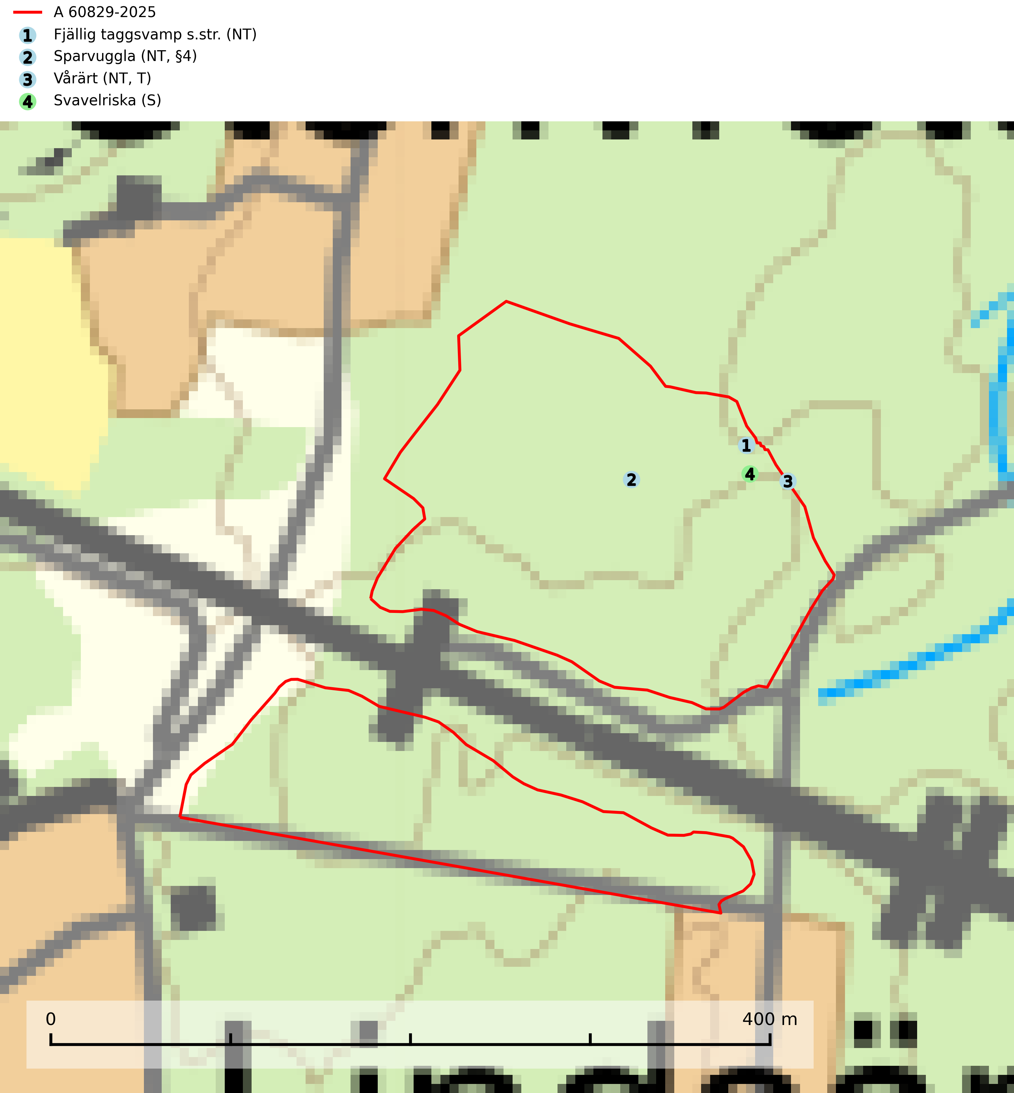
Figur 1. Fyndplatser för naturvårdsarter i och inom 1 meter från avverkningsanmälan. Markörer utan svart kant är placerade på fyndplatsen. Markörer med svart kant är placerade vid sidan av fyndplatsen och har ett svart streck som visar fyndplatsens exakta position. Kartans mittpunktskoordinat är N 6725041, E 630056 i SWEREF 99 TM.
I och inom 1 meter från avverkningsanmälan finns fynd av 4 naturvårdsarter, varav 3 är rödlistade, 1 är fridlyst, 1 är typisk (T) och 1 är signalart (S): fjällig taggsvamp s.str. (NT), sparvuggla (NT, §4), vårärt (NT, T) och svavelriska (S). Se Figur 1.

Tillsynsbegäran
Vi begär härmed att Skogsstyrelsen fattar beslut enligt miljöbalken som säkerställer att skogens höga naturvärden bevaras samt att EU-lagstiftning efterlevs och att artskyddsbrott förhindras.
Vi önskar även ta del av de ställningstaganden och beslut som myndigheten meddelar till följd av aktuell avverkningsanmälan och föreningens inlaga (se 34 § förvaltningslagen).

Naturvårdsarter och fridlysta arter
Nedan följer beskrivningar av de naturvårdsarter och fridlysta arter som har sina livsmiljöer och växtplatser i den avverkningsanmälda skogen. Se även ytterligare artfakta i BILAGA 1. De påträffade naturvårdsarterna är ett tydligt kvitto på att det rör sig om en skog med höga naturvärden.
Fjällig taggsvamp s.str. (NT) bildar mykorrhiza med gran i granskog och barrblandskog, främst på frisk näringsrik mark i äldre skog med lång trädkontinuitet. Den totala populationen i landet har minskat och bedöms fortsätta minska till följd av avverkning av äldre barrskogar. Minskningstakten för den svenska populationen bedöms vara nära gränsvärdet för sårbar (VU) (SLU Artdatabanken, 2026).
Sparvuggla (NT, §4) är fridlyst enligt 4§ artskyddsförordningen och omfattas av bilaga 1 EU:s fågeldirektiv. Den har minskat med 15 (5–25) % under de senaste 15 åren och minskningstakten för den svenska populationen bedöms vara nära gränsvärdet för Sårbar (VU). Sparvugglan häckar i naturskog samt i klassisk bondeskog och förekommer främst i större skogsområden som domineras av barrblandskog med stort inslag av asp, björk och andra lövträd. Den behöver relativt stora skogsområden och saknas helt i mindre skogar och isolerade dungar. Reviren är i storleksordningen upp till 200 hektar. Sparvugglan missgynnas av överföring av variationsrika bondeskogar till ensartade produktionsskogar. Särskilt avverkning av lövträdsrika kantzoner och igenplantering av gamla inägor (SLU Artdatabanken, 2026; Skogsstyrelsen, 2016).
Vårärt (NT) är en kalkgynnad mullväxt som är knuten till rik lundartad vegetation och har sin huvudsakliga förekomst i sydliga kalklövskogar, lövängen och hässlen. Den har även viktiga förekomster av reliktkaraktär i örtrika kalkgranskogar på frisk eller något fuktig mark i mellersta Sverige. Vårärt är en extra betydelsefull signalart i boreala och boreonemorala kalkgranskogar, då dessa förekomster nu är starkt fragmenterade och troligen visar på en flertusenårig ekologisk kontinuitet där spridning och etablering kan ha skett under postglaciala värmetiden. Arten tål inte dagens storskaliga skogsbruksmetoder och den kommer in på rödlistan för första gången 2025 till följd av en kraftig minskning (>50%) i Riksskogstaxeringens data. Vårärt är typisk art för 9050 Näringsrik granskog, 9020 Nordlig ädellövskog, 9160 Näringsrik ekskog och 9180 Ädellövskog i branter (Nitare & Skogsstyrelsen, 2019; SLU Artdatabanken, 2026).

EU:s fågeldirektiv
Europeiska unionens medlemsländer är skyldiga att agera i enlighet med EU:s fågeldirektiv där det uttryckligen står att direktivet gäller för fåglar samt för deras ägg, bon och livsmiljöer (artikel 1). Vidare att de åtgärder som vidtas inte får leda till en försämring av den nuvarande situationen beträffande bevarandet av de fågelarter som avses i artikel 1 (artikel 13). Fågeldirektivet är styrande för tillsynsansvariga myndigheters ärendehantering, ställningstaganden och beslutsfattande.

BILAGA 1 – Fridlysta arter

Sparvuggla – ekologi samt krav på livsmiljön
Sparvuggla (NT, §4) är fridlyst enligt 4§ artskyddsförordningen och omfattas av bilaga 1 EU:s fågeldirektiv. Den har minskat med 15 (5–25) % under de senaste 15 åren och minskningstakten för den svenska populationen bedöms vara nära gränsvärdet för Sårbar (VU) (SLU Artdatabanken 2026).
Sparvugglan häckar i naturskog samt i klassisk bondeskog och förekommer främst i större skogsområden som domineras av barrblandskog med stort inslag av asp, björk och andra lövträd. Den behöver relativt stora skogsområden och saknas helt i mindre skogar och isolerade dungar. Reviren är i storleksordningen upp till 200 hektar. Sparvugglan missgynnas av överföring av variationsrika bondeskogar till ensartade produktionsskogar – särskilt avverkning av lövträdsrika kantzoner och igenplantering av gamla inägor (Skogsstyrelsen, 2016).

Referenser – sparvuggla
Skogsstyrelsen, 2016. Vägledning för hänsyn till sparvuggla.
SLU Artdatabanken, 2026. Artfaktablad. Naturvård – artfakta. SLU Artdatabanken, Uppsala.

